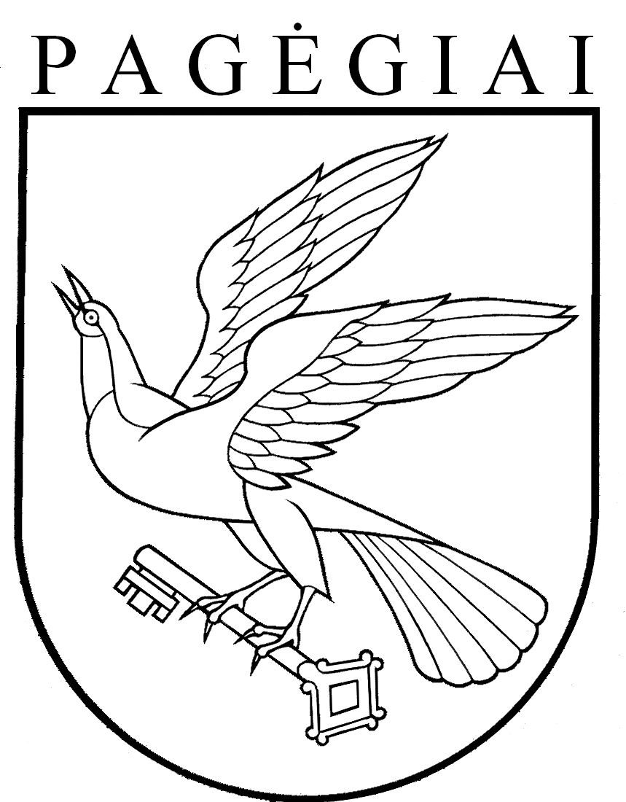

PAGĖGIŲ SAVIVALDYBĖS TARYBA

sprendimas
dėl Pagėgių savivaldybės tarybos 2016 m. vasario 18 d. sprendimO
Nr. T-41 „Dėl Pagėgių savivaldybės 2016 − 2018 metų strateginio veiklos plano patvirtinimo“ PAKEITIMO

2018 m. sausio 25 d. Nr. T-18
Pagėgiai

Vadovaudamasi Lietuvos Respublikos vietos savivaldos įstatymo 18 straipsnio 1 dalimi, Pagėgių savivaldybės taryba n u s p r e n d ž i a:
- Papildyti Pagėgių savivaldybės 2016–2018 metų Strateginio veiklos plano, patvirtinto Pagėgių savivaldybės tarybos 2016 m. vasario 18 d. sprendimu Nr. T-41 „Dėl Pagėgių savivaldybės 2016−2018 metų strateginio veiklos plano patvirtinimo“, 04 Strateginio, teritorijų planavimo, investicijų ir projektų programos „01. uždavinio 02. Priemonės „Vykdyti projektinę veiklą ir plėtoti tarptautinį bendradarbiavimą“ veiklų (projektų) sąrašas“ sąrašą ir išdėstyti jį taip:
IĮ Pagėgių šeimos centras veiklos efektyvumo gerinimas | 08.1.3-CPVA-R-609 | 0,00 | 0,00 | 0,00 | 0,00 | 2018
2. Sprendimą paskelbti Teisės aktų registre ir Pagėgių savivaldybės interneto svetainėje www.pagegiai.lt.
Šis sprendimas gali būti skundžiamas Lietuvos Respublikos administracinių bylų teisenos įstatymo nustatyta tvarka.

Savivaldybės meras Virginijus Komskis

